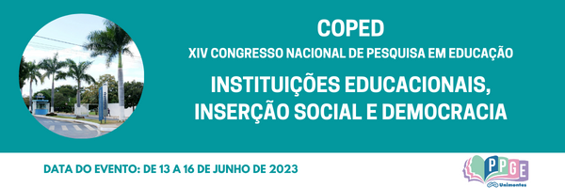

**COMPLEXIDADE E SISTEMAS COMPLEXOS APLICADOS ÀS CIÊNCIAS HUMANAS, EXATAS E SOCIAIS: INTERDISCIPLINARIDADES E RELAÇÕES COM PANDEMIA DE COVID-19, POLÍTICAS E DESIGUALDADES SOCIOECONÔMICAS, EDUCACIONAIS, CIENTÍFICO-TECNOLÓGICAS**

Marcos Vinícius Santos de Almeida

Fundação Joaquim Nabuco

[marcosviniciussa163@gmail.com](mailto:marcosviniciussa163@gmail.com)

Marcos Antonio Ramos Pereira de Lucena

Fundação Joaquim Nabuco

[marcos.lucena@fundaj.gov.br](mailto:marcos.lucena@fundaj.gov.br)

**Palavras-chave**: Complexidade; Sistemas Complexos; Educação; C&T

**Resumo Simples**

Essa pesquisa busca analisar impactos da pandemia e a desigualdade socioeconômica envolvida, no cenário educacional, no Ensino de Ciências e Tecnologia, buscando entender os problemas enfrentados, e suas relações com políticas adotadas, numa abordagem interdisciplinar de Complexidade e Sistemas Complexos (MORIN, 2017; FAZENDA, 2008; PINHO, 2015; JACOBSON, 2015, DURLAUF, 2001; NOWAK, 2013; LEMKE, 2008). A pandemia evidenciou severas desigualdades de acesso à tecnologia, educação, saúde, etc., associadas inclusive ao isolamento. O ambiente educacional pode ser compreendido como um sistema complexo (LEMKE, 2008; JACOBSON, 2015; BARALDI, 2017). Tentaremos encontrar alternativas de políticas para reduzir desigualdades (COUTINHO, 2015), à luz de embasamento teórico, metodológico interdisciplinar da Complexidade e Sistemas Dinâmicos aplicados à análise de interações interpessoais e da dinâmica que altera a estrutura social, em face da pandemia e seus impactos. Como procedimento metodológico utilizamos pesquisa de campo baseada na pesquisa-ação de Kurt Lewin e Michel Thiollent ao intervir no conhecimento sobre C&T em escolas de Pernambuco, com coleta de dados antes e depois de ações de extensão com atividades científicas. Na análise, abordamos as idéias de Kurt Lewin e Nowak, da dinâmica e processos de grupos não lineares constituídos de múltiplas variáveis e interações entre grupos e indivíduos (JACOBSON, 2015). Apresentaremos dados e comparativos com corte analítico de similaridades e divergências, entre estudantes de escolas de distintas localidades. Os resultados parciais apontam para melhoria na qualidade de ensino por modificações nos processos de ensino-aprendizado, com necessidade de capacitações para nivelamento.

**Referências**

BARALDI, Claudio; CORSI, Giancarlo. **Niklas Luhmann: Education as a social system**. Switzerland: Springer, 2017.

COUTINHO, Henrique et al. **Desigualdade educacional e pobreza no Nordeste.** Recife: Massangana, 2015.

DURLAUF, Steven; YOUNG, Peyton. **Social Dynamics.** Cambridge: MIT Press, 2001.

FAZENDA, Ivani. **O que é interdisciplinaridade?** São Paulo: Cortez, 2008.

JACOBSON, Michael J. A educação como sistema complexo: implicações para a pesquisa educacional e políticas. In: FURTADO, Bernardo Alves, *et al* (Orgs). **Modelagem de sistemas complexos para políticas públicas**. Brasília: Ipea, 2015, 335-350.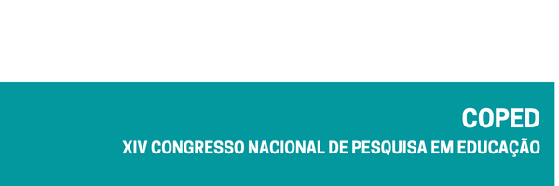

LEMKE, Jay L.; SABELLI, Nora H. Complex Systems and Educational Change: Towards a new research agenda. **Educational Philosophy and Theory.** v. 40, n. 1, p. 118-129, 2008.

MORIN, Edgar. A articulação dos saberes. In: DE ALMEIDA, Maria da Conceição; CARVALHO, Edgard de Assis (Orgs.). **Educação e complexidade: os sete saberes e outros ensaios**. São Paulo: Cortez, 2007, p. 29-71.

NOWAK, Andrzej et al. Dynamical Social Psychology: An Introduction**.** In: Nowak, Andrzej et al (Eds.). **Complex Human Dynamics: From Mind to Societies**. Berlin: Springer, 2013.

PINHO, M. J. de., et al (Orgs.). **Complexidade, interdisciplinaridade e transdisciplinaridade na educação superior.** Goiânia: Editora Espaço Acadêmico, 2015.